Безопасность детей на особый контроль!

Размещение детских обучающих центров, творческих студий и спортивно-развивающих секций в жилых домах по мнению МЧС России может быть опасно.
Пожары на объектах жилого сектора, используемых для осуществления деятельности по реабилитации, оказанию образовательных, медицинских и социальных услуг имели место в Республике Башкортостан, Пермском и Краснодарском краях, Иркутской области и городе Москве.
26 августа произошел пожар в жилом доме, расположенном на участке частного домовладения в поселении Константиновка города Казани. Из горевшего здания были эвакуированы четырнадцать детей в возрасте младше 3-х лет. В ходе проверки по факту пожара установлено, что в жилом доме был организован детский клуб развития. Объект не прошел процедуру получения разрешительных документов и не числился в реестре организаций, осуществляющих образовательную деятельность.
Открывая центры развития или реабилитации детей в помещениях, не предусмотренных для данной деятельности, взрослые порой забывают об обеспечении безопасности маленьких посетителей. Пройти процедуру согласования на предмет безопасности в соответствующих организациях руководители центров забывают или не хотят, что приводит к случаям, когда реально возникает угроза жизни детей и взрослых.

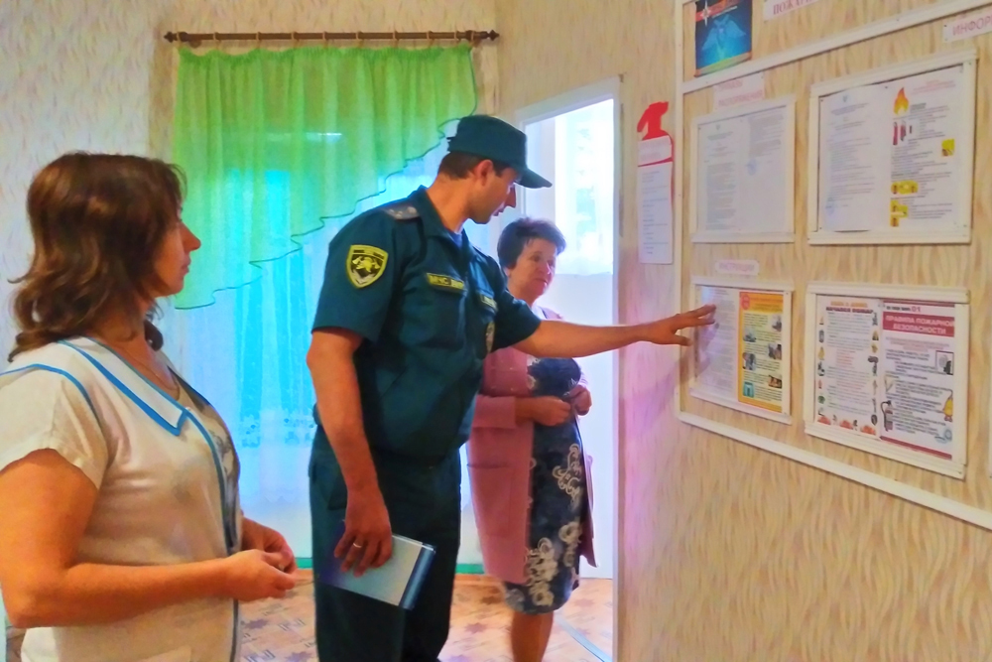

Проблемой пожарной безопасности и предотвращения чрезвычайных ситуаций в столице занимаются надзорные органы Главного управления МЧС России по г. Москве и инспекция Департамента по делам гражданской обороны, чрезвычайным ситуациям и пожарной безопасности города Москвы. Выявляя в ходе проверок нарушения требований пожарной безопасности сотрудники данных органов исполнительной власти требуют устранения выявленных нарушений вплоть до закрытия объекта и прекращения её деятельности. Однако юридических полномочий в надзорной деятельности по проверке частных жилых помещений у сотрудников противопожарной службы нет. Пользуясь пробелом в законодательстве индивидуальные предприниматели в сфере предоставления социальных услуг остаются бесконтрольными со стороны организаций, отвечающих за безопасность.
Жизнь людей, а особенно детей, самое ценное в нашем мире, поэтому бдительность со стороны жителей города особо необходима. И если в той организации, которую посещают ваши дети, реально существует угроза безопасности жизни ребенка необходимо проявить свою гражданскую позицию и обращаться в местные органы исполнительной власти.

